PLANTA BAIXA CARNAVAL 2024

BARRACAS PARA VENDA DE COMIDAS E BEBIDAS:

Ponto 1 EXPLORAÇÃO DO LICITANTE
BARRACA 3X3 METROS

Ponto 2 EXPLORAÇÃO DO LICITANTE
BARRACA 3X3 METROS

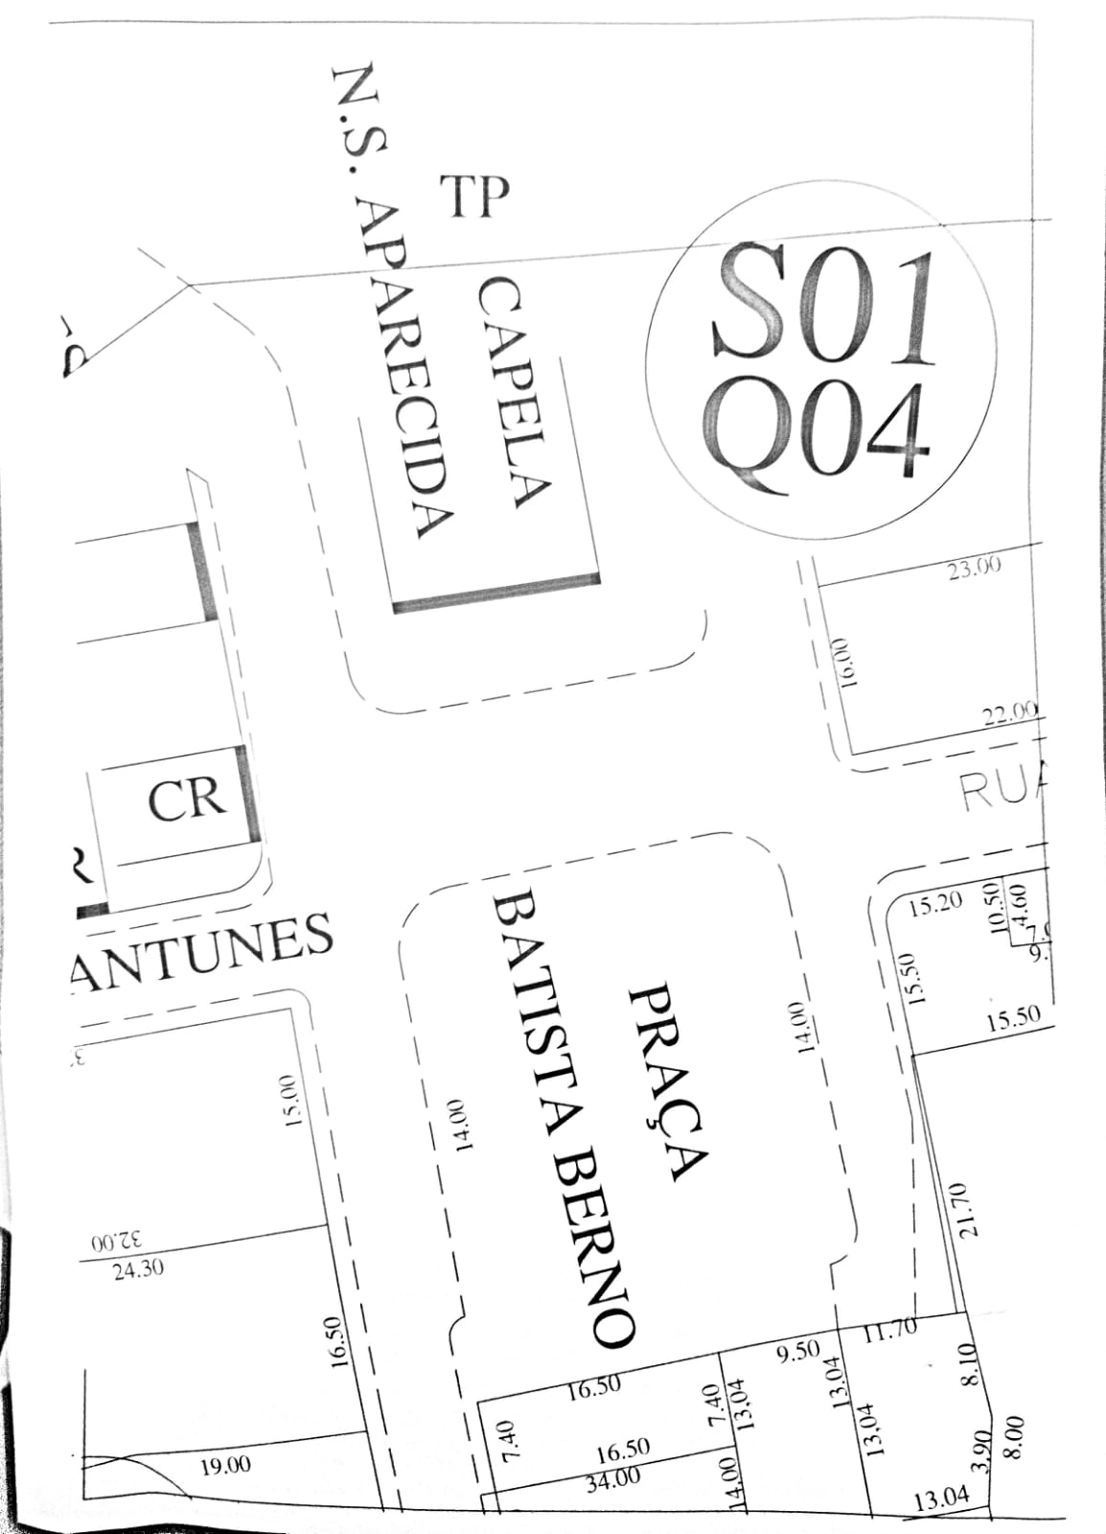
PONTO 2 2
PONTO 1 2

BANH PUBL
BANHEIROS QUIMICOS
PALCO

